**Формирование артикуляционной моторики**

Важную роль в формировании звукопроизношения играет чёткая, точная, координированная работа артикуляционных органов, способность их к быстрому и плавному переключению с одного движения на другое, к удержанию заданной артикуляционной позы.

Выработка правильных, полноценных артикуляционных движений достигается систематической артикуляционной гимнастикой, представляющей собой комплекс выполняемых детьми артикуляционных упражнений. Основным назначением артикуляционной гимнастики является развитие, укрепление и совершенствование артикуляционной моторики.

**Рекомендации к проведению артикуляционной гимнастики:**

**1)** Артикуляционная гимнастика проводится ежедневно по 3-5 минут несколько раз в день логопедом во время индивидуальных занятий, воспитателем, родителями дома.

**2)** Выполняется артикуляционная гимнастика стоя или сидя перед зеркалом с обязательным соблюдением правильной осанки.

**3)** Необходимо добиваться чёткого, точного, плавного выполнения движений.

**4)** Вначале артикуляционные движения выполняются медленно, неторопливо, но постепенно по мере овладения ими, темп артикуляционной гимнастики увеличивается.

**5)** После каждого упражнения обязательно даётся время для расслабления.

**6)** Каждое упражнение выполняется от 3-5 до 10 раз. Количество повторений возрастает по мере совершенствования артикуляционной моторики параллельно с увеличением темпа движений.

**7)** Возможно и желательно выполнение артикуляционной гимнастики под счёт, под музыку, с хлопками.

**Основной комплекс артикуляционной гимнастики**

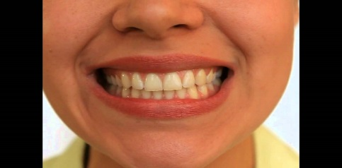

**«Лягушка»** - улыбнуться, с напряжением обнажив сомкнутые зубы. Удерживать данное положение на счёт до пяти. Прикус должен быть естественным, нижняя челюсть не должна выдвигаться вперёд.

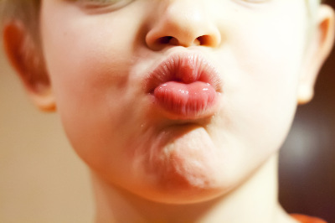

**«Хоботок»** - губы и зубы сомкнуты. С напряжением вытянуть губы вперёд трубочкой. Удерживать в таком положении на счёт до пяти.

**«Лягушка» -«Хоботок»** - на счёт «раз»-«два» чередовать упражнения.

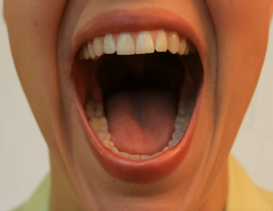

**«Окошко»** - на счёт «раз» широко открыть рот, на счёт «два» закрыть рот.

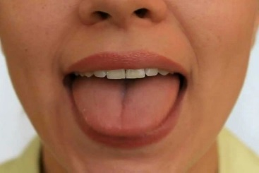

**«Лопаточка»** - улыбнуться, открыть рот. Положить широкий язык на нижнюю губу. Удерживать в спокойном состоянии на счёт до пяти. При выполнении этого упражнения важно следить, чтобы нижняя губа не напрягалась и не натягивалась на нижние зубы.

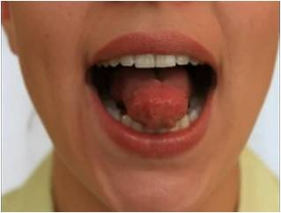

**«Иголочка»** - улыбнуться, открыть рот. Высунуть язык наружу острым как жало. Следить, чтобы кончик языка не загибался вверх.

**«Лопаточка»-«Иголочка»** - чередование этих упражнений.

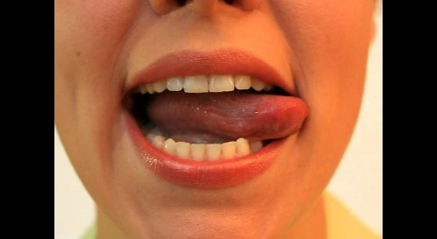

**«Часики»** - улыбнуться, открыть рот. На счёт «раз»-«два» переводить кончик языка из одного уголка рта в другой. Нижняя челюсть при этом остаётся неподвижной.

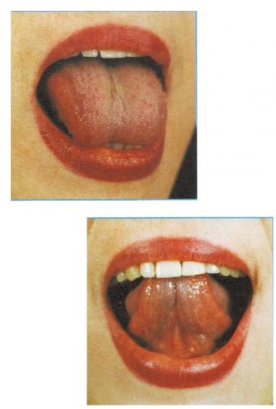

**«Качели»** - улыбнуться, открыть рот. На счёт «раз»-«два» поочерёдно упираться языком то в верхние, то в нижние зубы.

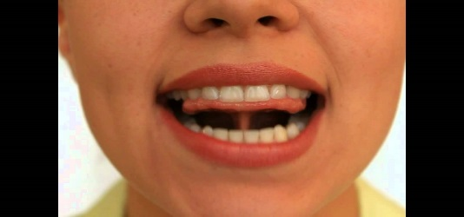

**«Лошадка**»- улыбнуться, открыть рот. Пощёлкать кончиком языка, как цокают лошадки. Рот при этом открыт, язык должен быть широким. Следить, чтобы кончик языка не подворачивался внутрь, а нижняя челюсть оставалась неподвижной.